Vảy nến là một bệnh lý về da liễu ở mức độ mạn tính với nhiều mức độ khác nhau. Những người bệnh khi bị vảy nến ở mức độ nhẹ có thể dễ dàng chữa khỏi, tuy nhiên nếu tình trạng nặng nếu không điều trị kịp thời có thể dẫn đến những hậu quả nghiêm trọng. Do đó các hiểu biết các thông tin về bệnh vảy nến là gì? Nhận biết và điều trị bệnh vảy nến nhanh chóng, hiệu quả sẽ giúp con người bảo vệ sức khỏe tốt hơn.

Thông tin cơ bản về bệnh vảy nến

Vảy nến là một bệnh về da liễu ở người, không phải ai cũng có thể gặp phải. Tính đến hiện nay, chỉ có khoảng 2% đến 3% dân số thế giới mắc bệnh vảy nến. Bên cạnh đó, đây là căn bệnh gây mất thẩm nếu gặp phải.

Khái niệm về bệnh vảy nến

Vảy nến là bệnh về da liễu mãn tính, thường xuyên xuất hiện và tự biến mất. Cơ chế hình thành vảy nến được diễn ra như thế nào? Các tế bào tái tạo da hoạt động nhanh hơn mức bình thường khoảng 10 lần, tốc độ tái tạo quá nhanh dẫn đến tích tụ và tạo thành những vảy có màu sắc óng ảnh ngay trên bề mặt da. Mỗi người đều có thể mắc vảy nến với tình trạng khác nhau, ở mức độ nhẹ nhưng cũng có người bị vảy nến ở mức độ nặng dẫn đến tình trạng nghiêm trọng.
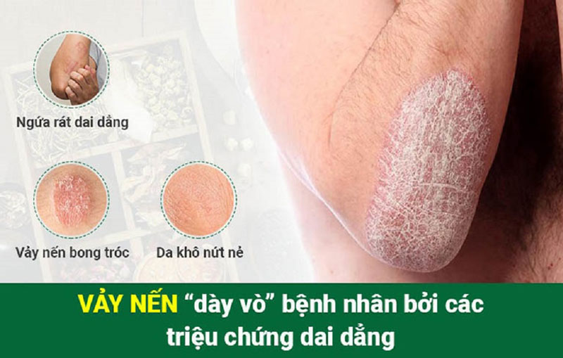
Tìm hiểu khái niệm bệnh vảy nến là gì? Nhận biết và điều trị căn bệnh này
Bệnh vảy nến mang đến những cảm giác khó chịu cho người mắc phải, ngoài phải chịu cảm giác đau đớn, ngứa ngáy do căn bệnh này gây nên, những người mắc bệnh vảy nến còn bị ám ảnh tâm lý, tự ti khi bị mọi người xung quanh xa lắm.
Bệnh vảy nến có thể điều trị được. Tuy nhiên, việc điều trị bệnh vảy nến cần phải có sự thăm khám và điều trị của bác sĩ, không thể tự ý điều trị bệnh để tránh những trường hợp không mong muốn xảy ra và bệnh không được điều trị khỏi hoàn toàn. Tại Việt Nam, bệnh vảy nến trở thành căn bệnh không còn xa lạ đối với con người khi tỉ lệ người bị vảy nến ngày càng tăng với nhiều hình thức bệnh khác nhau.

1.2. Nguyên nhân dẫn đến bệnh vảy nến
Da liễu luôn là vấn đề gây ảnh hưởng đến thẩm mỹ của con người, đặc biệt nếu bạn gặp phải tình trạng viêm da ở ngay khu vực mặt, đặc biệt điều này có ảnh hướng rất nhiều đến đời sống, sinh hoạt của những người mắc bệnh vảy nến. Việc tìm hiểu về nguyên nhân và cơ chế hình thành nên bệnh vảy nến rất quan trọng giúp người bệnh có thể ngăn ngừa và điều trị kịp thời nếu như gặp phải. Vậy bệnh vảy nến đến từ nguyên nhân gì?
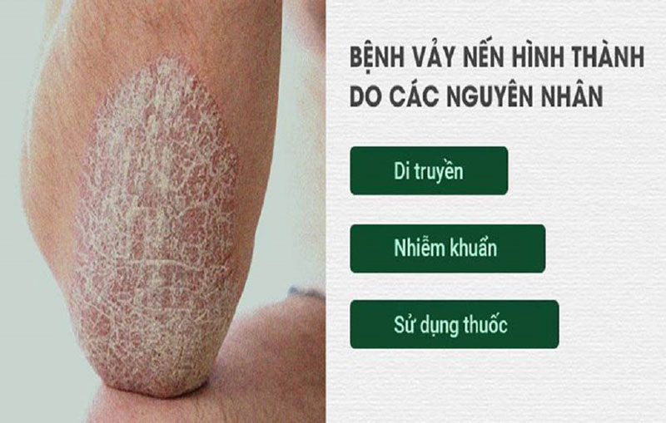
Những nguyên nhân nào dẫn đến vảy nến?

1.2.1 Nguyên nhân chung
Có rất nhiều nguyên nhân được đưa ra nếu bệnh nhân bị bệnh vảy nến. Trong đó, nguyên nhân chung dẫn đến bệnh này chính là trung gian tế bào trong cơ thể và dấu ấn của cytokine bị rối loạn đáp ứng miễn dịch, điều này dẫn đến các tế bào lympho T nhầm lẫn những tế bào khỏe mạnh là kẻ thù của mình và tấn công chúng, làm các tế bào khỏe mạnh bị tốn thương.

1.2.2. Các yếu tố khác
Ngoài nguyên nhân chung gây nên bệnh này, người bị mắc bệnh vảy nến còn đến từ các nguyên khác như sau:
Di truyền: Bệnh nhân mắc bệnh vảy nến cũng có thể đến từ yếu tố di truyền. Trong đó, có hai kiểu bệnh vảy nến:
Vảy nến khởi phát sớm: thường bắt gặp ở người trẻ trong độ tuổi từ 16 đến 22 tuổi. Vảy nến khởi phát sớm hoạt động bất ổn và có khuynh hướng lan rộng toàn thân, thông thường do di truyền gây nên.
Vảy nến khởi phát muộn: thường gặp ở người trong độ tuổi từ 57 cho đến 60 tuổi. Mức độ vảy nến ở kiểu bệnh này thường nhẹ hơn và ít có liên quan đến yếu tố di truyền hơn so với váy nến khởi phát sớm.
Tác động từ yếu tố ngoại sinh: người nhiễm bệnh vảy nến có thể có nguyên nhân đến từ tác động của các yếu tố ngoại sinh: yếu tố môi trường. Thông thường, những người có sẵn yếu tố di truyền tiềm tàng của căn bệnh này hoặc có dấu hiệu khi gặp các yếu tố ngoại sinh sẽ khiến tình trạng bệnh nặng hơn.
Các yếu tố ngoại sinh có thể kể đến như: Chấn thương; Bỏng Nắng; Phẫu thuật; Áp lực, stress kéo dài; Nhiễm trùng da,...
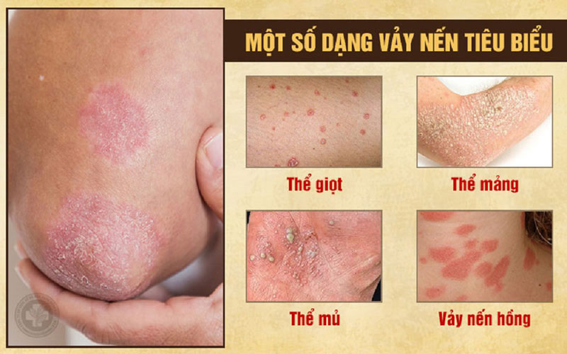
Một số dạng vảy nến thường gặp
Nhận biết các nguyên nhân dẫn đến vảy nến giúp chúng ta có thể ngăn ngừa, giảm thiểu khả năng gặp phải bệnh này.

1.3. Cách nhận biết bệnh vảy nến thông qua triệu chứng?
Vảy nến là tình trạng viêm da ở người với nhiều mức độ khác nhau. Các triệu chứng của bệnh này là một trong những cách cơ bản giúp chúng ta phát hiện ra liệu mình có đang bị vảy nến hay không? Vậy bệnh vảy nến có những triệu chứng gì giúp chúng ta nhận biết bệnh?
Triệu chung chung: người bị vảy nến thường gặp các tình trạng chung đó là trên da xuất hiện các mảng dài, màu đỏ được bao phủ bởi các lớp vảy có màu trắng và bạc.
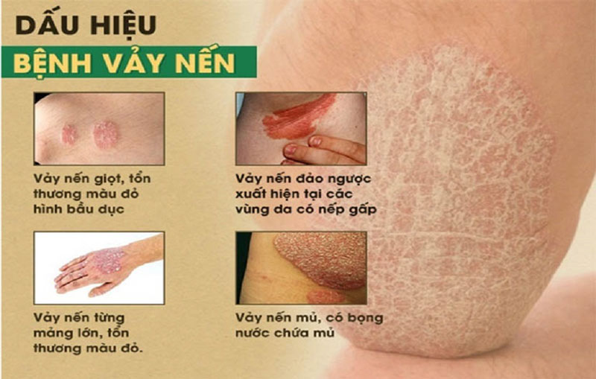
Dấu hiệu để nhận biết bạn đang bị vảy nến
Ngoài ra, tùy thuộc vào vị trí bệnh và căn cứ vào đặc điểm của các tổn thương mà vảy nến còn có các triệu chứng riêng biệt khác phụ thuộc vào từng dạng bệnh:
- Vảy nến mảng bám hay vảy nến thể mảng: các mảng đó xuất hiện ở các vị trí vùng dưới lưng, khuỷu tay hay đầu đối.
- Vảy nến mụn mủ: là tình trạng các mụn mủ xuất hiện ở các vùng da khu vực tay và cân.
- Vảy nến thể giọt: hình dạng của vảy nến là các dạng giọt nến. Triệu chứng này thường xuất hiện ở trẻ em, đặc biệt hay xuất hiện sau khi viêm họng do nhiễm phải streptococci.
- Vảy nến khớp vart: là tình trạng sưng khớp ở các ngón tay hay ngón chân và sưng khu vực xương sống, đầu gối.

2. Phòng ngừa và điều trị bệnh vảy nến nhanh chóng, hiệu quả
Chúng ta đã cùng tìm hiểu khái niệm bệnh vảy nến là gì? Cách nhận biết bệnh vảy nến thông qua nguyên nhân gây nên bệnh và triệu chứng. Những điều này giúp chúng ta có thể nhận biết được tình trạng bệnh để có biện pháp phòng ngừa và điều trị bệnh hiệu quả. Vậy làm thế nào để phòng ngừa và điều trị bệnh vảy nến nhanh chóng, hiệu quả?
- Sử dụng thuốc đúng theo hướng dẫn và điều trị của bác sĩ, không nên lạm dụng thuốc và sử dụng thuốc theo ý của mình.
Hạn chế tiếp xúc với ánh nắng mặt trời quá nhiều, chỉ nên tiếp xúc một các hợp lý và vừa phải.

- Giữ gìn về sinh thân thể và vệ sinh da, chăm sóc và làm sạch thường xuyên.
- Nên khám da liễu định kỳ.
- Chăm sóc da, giữ ẩm cho da cẩn thận, tránh để da bị khô và tổn thương.
- Nên theo dõi tình da và tình hình sức khỏe cơ thể, nếu có dấu hiệu nhiễm khuẩn da cùng các triệu chứng khác thì nên đi thăm khám bác sĩ sớm để tránh những biến chứng xấu có thể xảy ra.
- Không được sử dụng thuốc lá, rượu bia.
- Luôn để cơ thể ở trạng thái thoải mái, giữ tinh thần ổn định, không nên để bản thân rơi vào trạng thái trầm cảm hay lo lắng quá mức.
-Hạn chế sử dụng các thức ăn có chứa nhiều dầu mỡ, chất béo.
Nên bổ sung thêm acid folic và omega-3 trong các bữa ăn.

